Lettura Proprietari - Preavvisi
Le visure dei Preavvisi possono essere svolte sia Singolarmente sia Massivamente

VISURA SINGOLA
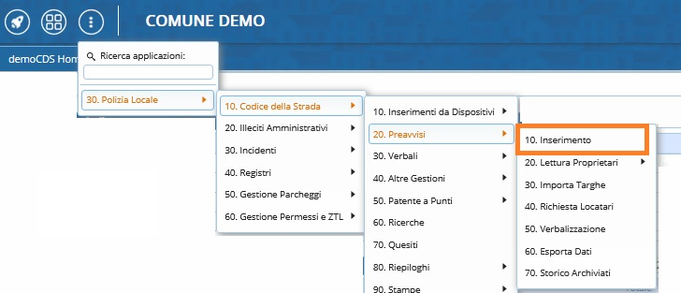
Andando nell’elenco dei preavvisi è possibile fare la visura di un singolo preavviso entrando in quello interessato e interagendo con il comando ‘Leggi dati’ a destra della schermata e scegliendo il servizio tra quelli configurati con cui si vuole procedere a fare la visura
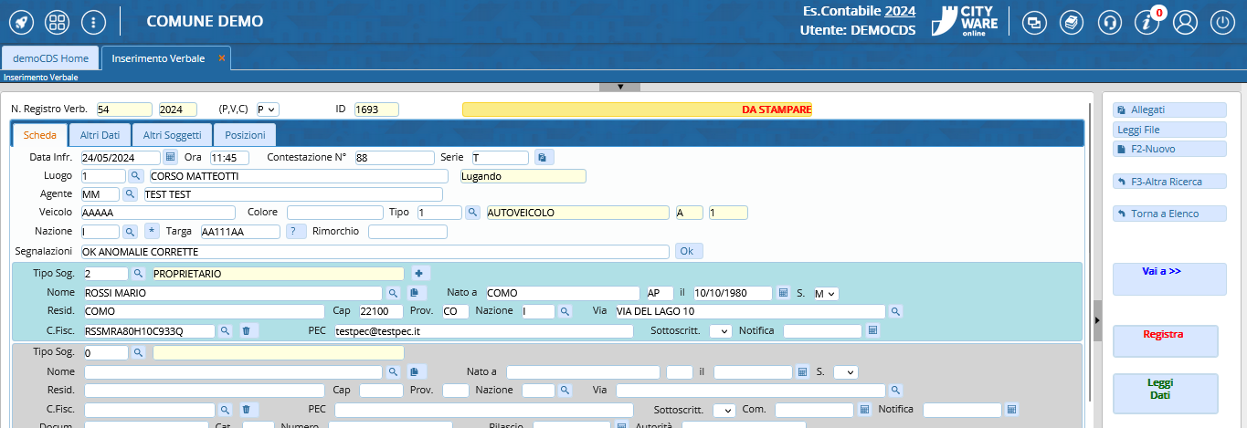
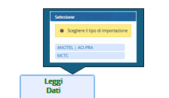

VISURA MASSIVA
▶ Preavvisi ▶ Lettura Proprietari ▶ Scegliere servizio visure tra quelli configurati
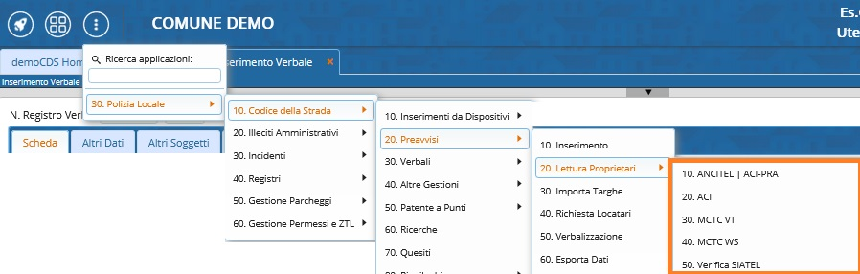
La voce di menù 'Lettura Proprietari' permette di scegliere il servizio con il quale si vuole procedere a fare le visure massive. Sarà possibile filtrare i risultati per diversi parametri di ricerca, per avviare la ricerca basterà fare click sul bottone 'Avvia Selezione'. Sotto la maschera di ricerca che abbiamo visto qui sopra, verrano caricati i verbali richiesti ad elenco.
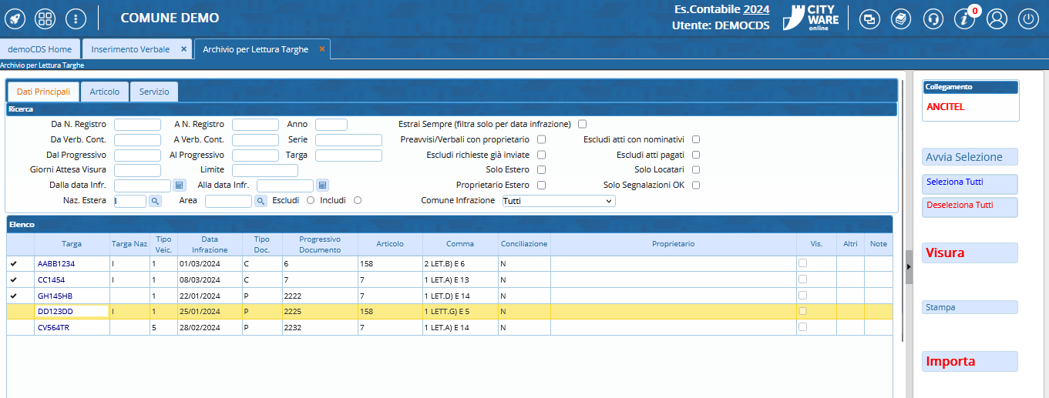
Nell’esempio sottostante è stato scelto ANCITEL per la visura ma il procedimento con gli altri servizi è sempre lo stesso.
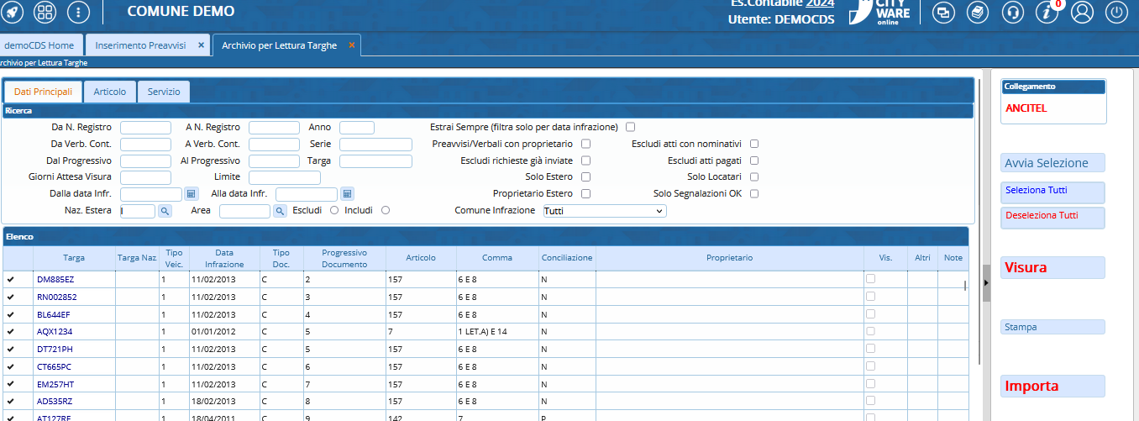
Sarà necessario selezionare quelli per i quali vogliamo fare la visura, per selezionare toccare lo spazio bianco della tabella a sinistra della targa, oppure utilizzare il bottone 'Seleziona Tutti' presente sempre nell'elenco a destra.
La presenza di questo simbolo indica che è stato già selezionato. Per togliere un elemento dalla selezione cliccare sulla spunta nera - Per toglierli tutti dalla selezione cliccare 'Deseleziona Tutti'
Infine fare click sul bottone per procedere con le visure massive, il programma vi chiederà di inserire le credenziali di accesso che sono già stati configurati nel software.

IMPORTAZIONE DEGLI ESITI VISURE
AD OPERAZIONE CONCLUSA per importare gli esiti interagire con il comando 'Importa' (questo copierà i dati contenuti nella tabella riepilogativa all’interno dei verbali), gli esiti verranno registrati in automaticoall'interno degli allegati del rispettivo verbale

